Приложение № 1 к Порядку отбора компаний

ИЗВЕЩЕНИЕ О ПРОВЕДЕНИИ КОНКУРЕНТНОГО ОТБОРА

№ ЦИСС № 09-10/07 от 11.07.2025 г.

Организатор конкурентного отбора | Гарантийный фонд содействия кредитованию субъектов малого и среднего предпринимательства и развития промышленности Республики Бурятия  Центр инноваций социальной сферы.
Место нахождения, почтовый адрес, номер контактного телефона | 670000, Республика Бурятия, г. Улан-Удэ, ул. Смолина 65  8 800 30 30 123 добавочный 150
Предмет конкурентного отбора | Выбор Исполнителя на право заключения договора на оказание услуг, связанных с организацией работы со средствами массовой информации по  вопросам популяризации, поддержки и развития социального предпринимательства, производства  и использования социальной рекламы (изготовление и прокат видеоролика).
Начальная (максимальная) цена либо формула цены и максимальное значение цены договора, либо цена единицы работы, услуги и максимальное значение цены договора | 50 000 пятьдесят тысяч рублей
Дата и время окончания срока подачи заявок на участие в конкурентном отборе | До 21.07.2025 до 12:00 местного времени.  Для участия в конкурентном отборе Участниками отбора представляется заявка на участие в конкурентном отборе, подписанная лицом, имеющим полномочия на осуществление действий от имени организации  (по форме Приложения 1 к настоящему Извещению)
Получатель услуги | ИП Очиров Тимур Дабаевич
Срок (периоды) выполнения работ, оказания услуги | Сроки оказания услуг: не позднее 01.10.2025 г.
Порядок оплаты за выполнение работ, оказание услуг | Оплату стоимости услуг Заказчик производит на основании Счета, выставленного Исполнителем.  Оплата стоимости услуг производится в течение 5 (пяти) рабочих дней с момента подписания сторонами Акта сдачи – приемки оказанных услуг.
Ссылка для подачи заявки в электронном виде | https://msp03.ru/konkursy/?arrFilter_ff%5BNAME%5D=09-10%2F07&dateZ_1=&dateZ_2=&arrFilter_DATE_CREATE_1=&arrFilter_DATE_CREATE_2=&arrFilter_pf%5BDIRECTION%5D=&arrFilter_pf%5BSERVICE%5D=&arrFilter_pf%5BNUMBER%5D=&arrFilter_pf%5BWINNER%5D=&arrFilter_pf%5BSTATUS%5D=&set_filter=Показать&set_filter=Y  Возможна подача Заявки в бумажном виде. В этом случае заявка направляется в запечатанном конверте по адресу Фонда: 670000, Республика Бурятия, г. Улан- Удэ, ул. Смолина, д. 65. На конверте Участник отбора указывает следующие сведения:  а) наименование Участника отбора;  б) номер конкурентного отбора.  Заявка, представленная в бумажном виде, должна быть прошита и пронумерована вместе с прилагаемыми документами. Все документы должны быть напечатаны. Подчистки и исправления не допускаются, за исключением исправлений, скрепленных печатью и заверенных подписью уполномоченного лица. Документы в составе заявки представляются на русском языке. Документы, составленные полностью или в какой-либо их части на иностранном языке, представляются с надлежащим образом заверенным переводом на русский язык.  При регистрации на конверте указывается номер входящего документа, дата и время поступления заявки. Расходы, связанные с подготовкой и предоставлением заявки, несут Участники отбора.  Участник отбора вправе в любое время до окончания сроков подачи заявок отозвать заявку, направив электронное письмо по электронному адресу, указанному в извещении, либо письменное заявление об отзыве заявки. Оригинал письменного заявления об отзыве заявки направляется почтой, либо нарочным на почтовый адрес Фонда. Участник, отозвавший заявку, выбывает из отбора.
Дополнительные требования к Участникам конкурентного отбора | Не предусмотрено
Перечень документов, представляемых участниками отбора для подтверждения их соответствия установленным дополнительным требованиям | Не предусмотрено
Проект договора | Приложение № 2 к Извещению
Критерии и порядок оценки и сопоставления заявок на участие в конкурентном отборе | Метод оценки заявок по критериям:  - Цена (вес критерия 60%),  - Опыт оказания аналогичных услуг/ выполнения работ (вес критерия 40%),  Максимальное значение критерия «Опыт оказания аналогичных услуг (выполнения работ)» устанавливается равным 3 баллам (по 1 баллу за каждый заключённый договор по запрашиваемому виду услуг)  Участник отбора к заявке прилагает следующие документы:  а) документы, подтверждающие опыт оказания аналогичных услуг (выполнения работ).  Опыт должен быть подтвержден заключенными договорами с подписанными актами за последние 3 (три) года. При наличии конфиденциальной, коммерческой и иной информации не подлежащей передаче или раскрытию, могут предоставляться документы, содержащие исключение в этой части.  б) документы, содержащие информацию о среднесписочной численности сотрудников - справка о среднесписочной численности сотрудников, расчёт по страховым взносам за последний отчётный период. В случае, если информация о среднесписочной численности сотрудников юридических лиц – субъектов МСП содержится в едином реестре субъектов малого и среднего предпринимательства, то предоставление данной информации не обязательно.  в) документы, подтверждающие соответствие дополнительным требованиям (при наличии).  Документы, подтверждающие опыт оказания аналогичных услуг предоставляются однократно в рамках одного календарного года.  В случае, если за последние три года Участник отбора являлся Исполнителем не менее 3 (трех) исполненных договоров с Фондом по аналогичным услугам, то документов, подтверждающих опыт оказания услуг предоставлять не требуется.
Порядок подведения итогов конкурентного отбора | После истечения срока подачи заявок проводится заседание Комиссии. Комиссией осуществляется рассмотрение заявок, проверка документов, входящих в состав заявок на соответствие требованиям Извещения, подсчёт рейтинга участников отбора, определение победителя отбора.
Техническое задание на выполнение работ, оказание услуг | Приложение № 3 к Извещению
Смета на оказание услуг, выполнение работ | Не предусмотрено

Конкурентный отбор не является торгами (конкурсом, аукционом, запросом предложений, запросом котировок) или публичным конкурсом в соответствии со статьями 447–449 части первой Гражданского кодекса Российской Федерации и статьями 1057–1061 части второй Гражданского кодекса Российской Федерации, и не накладывает на Фонд обязательств, установленных указанными статьями Гражданского кодекса Российской Федерации, в том числе по заключению договора.
Организатор конкурентного отбора на основании решения Комиссии вправе вносить изменения в извещение об осуществлении конкурентного отбора в любое время до истечения срока подачи заявок на участие в конкурентном отборе.
Организатор конкурентного отбора на основании решения Комиссии вправе продлить срок подачи заявок на участие в конкурентном отборе и соответственно перенести дату и время проведения процедуры рассмотрения заявок.
Организатор конкурентного отбора на основании решения Комиссии вправе завершить процедуру конкурентного отбора без заключения договора.
Фонд не возмещает участнику конкурентного отбора расходы, понесенные им в связи с участием в процедурах конкурентного отбора, в том числе при завершении конкурентного отбора.

Приложение № 1 к Извещению

На фирменном бланке организации

В Гарантийный фонд содействия кредитованию субъектов малого и среднего предпринимательства и развития промышленности Республики Бурятия

Заявка на участие в конкурентном отборе № от

- Изучив Извещение о проведении конкурентного отбора

(наименование заявителя)
ИНН ОГРН КПП
Юридический адрес:
Электронная почта____________________________________________________________
Банковские реквизиты
в лице

(наименование должности руководителя и его Ф.И.О.)
сообщает о согласии участвовать в конкурентном отборе и направляет настоящую заявку.
- Мы согласны выполнять, оказывать предусмотренные конкурентным отбором работы, услуги в соответствии с требованиями извещения о проведении конкурентного отбора.
- Данную заявку подаем с пониманием того, что возможность участия в конкурентном отборе зависит от нашего соответствия требованиям, предъявляемым к участникам. Это соответствие может быть установлено только Комиссией путем проверки документов, представляемых нами.
- Данная заявка служит также разрешением любому уполномоченному представителю Организатора конкурентного отбора наводить справки или проводить исследования с целью изучения отчетов, документов и сведений, предоставленных в связи с данной заявкой.
- Настоящей заявкой подтверждаем готовность проведения мероприятия по условиям, предложенным Организатором конкурентного отбора.
Согласны с тем, что Организатор по решению Комиссии вправе завершить процедуру конкурентного отбора без заключения договора, а также с тем, что Фонд не возмещает участнику конкурентного отбора расходы, понесенные им в связи с участием в процедурах конкурентного отбора, в том числе при завершении конкурентного отбора.
- Настоящей заявкой подтверждаем, что в отношении [указать наименование заявителя] не проводится ликвидация, отсутствует решение арбитражного суда о признании несостоятельным (банкротом) и об открытии конкурсного производства.
Подписание и подача настоящей заявки является обязательством об отказе в предоставлении услуги субъекту малого и среднего предпринимательства в случае, если наша организация и субъект малого и среднего предпринимательства состоят в одной группе лиц, определенных в соответствии с Федеральным законом от 26 июля 2006 г. N 135-ФЗ «О защите конкуренции».
- Настоящим гарантируем достоверность представленной нами в заявке информации и подтверждаем право Организатора конкурентного отбора запрашивать у нас, в уполномоченных органах информацию, уточняющую представленные нами в ней сведения.
Данная заявка с предложениями подается с пониманием того, что может быть отклонена в связи с тем, что нами будут предоставлены неправильно оформленные документы или документы будут поданы не в полном объеме.
- В случае, если наши предложения будут признаны лучшими, мы берем на себя обязательства подписать с Гарантийным фондом содействия кредитованию субъектов малого и среднего предпринимательства и развития промышленности Республики Бурятия договор в соответствии с требованиями извещения о проведении конкурентного отбора.
- Настоящая заявка действует до завершения процедуры проведения конкурентного отбора.
- Предлагаемая нами стоимость услуг на проведение мероприятия
Составляет ___________________________________ и включает в себя стоимость [указывается все, что включено в стоимость услуг в соответствии с прилагаемой сметой, в случае если требование о предоставлении сметы установлено в извещении о проведении отбора] и все налоги и пошлины, которые необходимо выплатить при исполнении договора.
- Мы согласны с тем, что в случае если нами не были учтены какие-либо расценки на выполнение сопутствующих работ, услуг, данные работы, услуги будут в любом случае выполнены в полном соответствии с Техническим заданием в пределах предлагаемой нами стоимости договора.
- Мероприятия, на организацию и проведение которых мы претендуем:

- К настоящей заявке прилагаются ниже перечисленные документы на стр.

№  п\п | Наименование документа | Кол-во  страниц
1.
2.
- Согласны на обработку персональных данных, указанных в представленной заявке.
- С Порядком отбора компаний для участия в реализации мероприятий, направленных на выполнение работ и оказание услуг субъектам малого и среднего предпринимательства, физическим лицам, применяющих специальный налоговый режим «Налог на профессиональный доход» и физическим лицам, заинтересованным в начале осуществления предпринимательской деятельности Гарантийный фондом Бурятии, размещенным на сайте https://msp03.ru ознакомлен, согласен участвовать в отборочных процедурах на условиях, предусмотренных данным документом.

должность подпись расшифровка подписи
М.П.

Приложение №2
к Извещению о проведении конкурентного отбора
ЦИСС № 09-10/01 от .

Проект

ДОГОВОР ЦИСС № 09-02/_________
возмездного оказания услуг

г. Улан-Удэ « » 2025 г.

Гарантийный фонд содействия кредитованию субъектов малого и среднего предпринимательства и развития промышленности Республики Бурятия, именуемый в дальнейшем «Заказчик», в лице директора Брыкова Станислава Петровича, действующей на основании Устава, с одной стороны_____________________________________,именуемый в дальнейшем «Исполнитель», с другой стороны, и ________________________________________ в лице ________, действующей на основании _____, именуемое в дальнейшем «Получатель услуг», совместно именуемые в дальнейшем «Стороны», заключили настоящий договор, в дальнейшем именуемый «Договор», на основании Протокола заседания Комиссии № ______ по рассмотрению заявок на предоставление услуг и отбору компаний на право заключения договоров по реализации мероприятий, направленных на обеспечение деятельности Гарантийного фонда Бурятии (далее Комиссия) от ______________ г., о нижеследующем.

- Предмет Договора

  - По настоящему Договору Исполнитель обязуется по заданию Заказчика и в соответствии с Техническим заданием оказать Получателю услуги услугу – организация работы со средствами массовой информации по вопросам популяризации, поддержки и развития социального предпринимательства, производства и использования социальной рекламы; Проведение мероприятий по сбору, обобщению и распространению информации о социальных проектах и инвестиционных потребностях СМСП, осуществляющих деятельность в области социального предпринимательства, а именно: изготовление и размещение информационно-рекламного видеоролика (далее - Услуга), а Заказчик - оплатить Услугу в порядке, предусмотренном Приложением № 2 к настоящему Договору.
1.2. Объем и содержание Услуги изложены в Техническом задании (Приложение №1), которое формируется в соответствии с Заявкой Получателя услуги и является неотъемлемой частью Договора.

Качество услуг

Качество услуг должно соответствовать требованиям, установленным Техническим заданием.

В случае предъявления Заказчиком или Получателем услуги требования о безвозмездном устранении недостатков услуг Исполнитель обязан устранить такие недостатки в течение 10 (десяти) рабочих дней с момента предъявления требования.
  - В случае выявления существенных недостатков услуг они должны быть устранены в течение 10 (десяти) рабочих дней с момента предъявления требования.

- Цена услуг и порядок расчетов

Цена услуг и порядок расчетов определяется Приложением №2 к настоящему Договору, которое подписывается Заказчиком и Исполнителем.

Сроки и условия оказания услуг

Исполнитель обязуется оказать услуги, предусмотренные Договором, в течении 30 дней со дня подписания Договора.

Исполнитель определяет технологию оказания услуг самостоятельно, соблюдая обязательные требования нормативных документов.

Подтверждение факта оказания услуг
    - Факт оказания услуг Исполнителем и получения их Получателем услуги должен быть подтвержден результатом оказанной услуги (отчётом об оказанной услуге) и актом сдачи-приемки Услуг, оформленного в соответствии с Приложением № 3 к Договору, подписанным всеми Сторонами.
    - Акт об оказании услуг должен быть составлен и подписан Исполнителем и Получателем услуг в течение 5 (пяти) рабочих дней по окончании срока, указанного в п.4.1. настоящего договора при условии, что услуги оказаны Исполнителем надлежащим образом и в полном объеме:
- по завершении оказания Услуг, Исполнитель в течение 2 (двух) рабочих дней представляет Получателю услуги результат оказанной услуги и подписанный со своей стороны Акт сдачи-приемки в трех экземплярах;
- получатель услуги, при условии, что услуги оказаны Исполнителем надлежащим образом и в полном объеме, в течение 3 (трех) рабочих дней с даты получения от Исполнителя Акта сдачи-приемки согласовывает результат оказываемой услуги и подписывает Акт сдачи - приемки и направляет Заказчику. В случае наличия у Получателя услуги замечаний к результату оказанной услуги, он обязан предоставить Заказчику и Исполнителю письменно мотивированное мнение о выявленных недостатках, при этом Акт сдачи-приемки не подписывается;
- Заказчик:
а) подписывает Акты сдачи-приемки в течение 5 (пяти) рабочих дней с даты приемки результатов работы на заседании Комиссии либо;
б) направляет Исполнителю требование о безвозмездном устранении недостатков услуг, выявленных Заказчиком либо Получателем услуги по результатам рассмотрения результата оказанной услуги, либо;
в) по результатам рассмотрения имеющихся мотивированных мнений отказывает Исполнителю в приемке Услуг в полном объеме, либо;
г) отказывает в согласовании мотивированных мнений Получателя услуги об оказанных Услугах и признает Услуги оказанными в полном объеме и при необходимости принимает все меры для урегулирования с Получателем услуги вопросов по результатам оказания Услуг.

- Права и обязанности Сторон

5.1. Исполнитель обязан:
5.1.1. Оказать Получателю услуги услугу качественно и в сроки, установленные настоящим Договором.
5.1.2. При необходимости принять у Получателя услуги документацию, иные материалы и сведения, необходимые для оказания Услуг.
5.1.3. Возвратить Получателю услуги документацию, иные материалы и сведения, переданные последним в рамках настоящего Договора, в день подписания Сторонами Акта сдачи-приемки.
5.1.4. Представлять по требованию Получателя услуги и Заказчика информацию о ходе любого этапа оказания Услуг.
5.1.5. Принимать меры по обеспечению сохранности, предоставленной Получателем услуги документации, иных материалов и сведений в период оказания Услуг.
5.1.6. Не нарушать прав третьих лиц в ходе оказания Услуг. В случае нарушения таких прав и предъявления Получателю услуги и/или Заказчику со стороны третьих лиц каких-либо требований, связанных с указанным нарушением, возместить последним в полном объеме расходы и убытки.
5.1.7. Отказать в предоставлении услуги субъекту малого и среднего предпринимательства в случае, если состоит с данным субъектом малого и среднего предпринимательства в одной группе лиц, определенных в соответствии со статьей 9 Федерального закона от 26 июля 2006 года №135-ФЗ «О защите конкуренции».
5.2. Исполнитель имеет право:
5.2.1. Запрашивать у Получателя услуги дополнительные документы, иные материалы и сведения, необходимые для оказания Услуг.

5.2.2. Привлекать к оказанию услуг любых третьих лиц (субисполнителей) с согласования Заказчика. Исполнитель несет перед Заказчиком и Получателем услуги ответственность за последствия неисполнения или ненадлежащего исполнения обязательств субисполнителем в соответствии с правилами пункта 1 статьи 313 и статьи 403 ГК РФ.
5.2.3. По согласованию с Получателем услуги досрочно оказать Услуги.
5.3. Заказчик обязан:
5.3.1. Принять и оплатить Услуги в установленный срок в соответствии с Приложением №2 настоящего Договора на основании подписанного Сторонами Акта сдачи-приемки.
5.4. Заказчик вправе:
5.4.1. Проверять ход и качество оказываемых Услуг, выполняемых Исполнителем, не вмешиваясь в его деятельность.
5.5. Получатель услуги обязан:
5.5.1. Предоставить Исполнителю документацию, иные материалы и сведения, необходимые для оказания Услуг.
5.5.2. В случае отсутствия замечаний, принять Услуги в установленный срок в соответствии с условиями настоящего Договора.
5.6. Получатель услуги вправе:
5.6.1. Досрочно принять оказанные Исполнителем Услуги.
5.6.2. Проверять ход и качество оказываемых Услуг, выполняемых Исполнителем, не вмешиваясь в его деятельность.
5.7. Получатель услуги не вправе предъявлять претензии к Заказчику в отношении выбранного
Заказчиком Исполнителя для оказания услуг по настоящему Договору.

Ответственность сторон

Уплата неустойки Исполнителем

В случае нарушения срока оказания услуг Заказчик вправе потребовать уплаты пеней в размере 0,1% от цены услуги, определенной Приложением 3 к настоящему Договору за каждый день просрочки.

6.1.2. В случае просрочки устранения недостатков оказанных услуг Заказчик вправе потребовать уплаты пеней в размере 0,1% от цены услуги, определенной Приложением 3 к настоящему Договору за каждый день просрочки.

6.2. В случае нарушения Заказчиком обязательств по Договору Исполнитель вправе требовать возмещения только реального ущерба. Упущенная выгода возмещению не подлежит.

6.3. В случаях, не предусмотренных настоящим Договором, за неисполнение или ненадлежащее исполнение своих обязательств по настоящему Договору Стороны несут ответственность в соответствии с законодательством Российской Федерации.

Изменение и расторжение договора

Договор может быть изменен или расторгнут по соглашению сторон.

Расторжение Договора

Заказчик вправе полностью или частично в одностороннем порядке отказаться от исполнения Договора:
- в случае нарушения Исполнителем сроков оказания услуг, либо сроков безвозмездного устранения недостатков услуг более чем на 7 (семь) календарных дней, Заказчик вправе потребовать расторжения Договора;
- в случаях, произошедших не по вине Заказчика, в результате которых дальнейшее выполнение услуг стало нецелесообразным

Заказчик обязан не позднее 2 (двух) рабочих дней проинформировать исполнителя в письменной форме о наступлении такого случая и по соглашению сторон урегулировать сумму выплат за фактически оказанные услуги.
  - В случае расторжения настоящего Договора (отказа от исполнения настоящего Договора) по причинам, связанным с ненадлежащим выполнением Исполнителем условий настоящего Договора, Исполнитель не вправе требовать оплаты, а также обязан вернуть полученные по настоящему Договору денежные средства и возместить убытки Получателю услуги и Заказчику в течение 7 (семи) календарных дней с даты предъявления последними соответствующих требований.
  - Прекращение (окончание) срока действия Договора не освобождает Стороны от ответственности за неисполнение или ненадлежащее исполнение Договора, если таковые имели место при исполнении условий Договора.

- Конфиденциальность

8.1. Любая из сторон Договора не вправе сообщать третьим лицам, за исключением работников Исполнителя и привлеченных к оказанию Услуг третьих лиц, информацию, связанную или полученную в связи с выполнением настоящего Договора, и использовать ее для каких-либо целей, кроме связанных с выполнением обязательств по настоящему Договору, в том числе после прекращения действия настоящего Договора (далее – конфиденциальная информация).
8.2. Исполнитель не вправе передавать оригиналы или копии документов, полученные от Получателя услуги, третьим лицам, за исключением работников Исполнителя и привлеченных к оказанию Услуг третьих лиц, без предварительного письменного согласия Получателя услуги.
8.3. Исполнитель обязуется обеспечить условия, исключающие нарушение требований конфиденциальности работниками и привлекаемыми к оказанию Услуг третьими лицами.
8.4. Любая из сторон имеет право раскрывать конфиденциальную информацию государственным органам, уполномоченным запрашивать такую информацию в соответствии с законодательством Российской Федерации, на основании должным образом оформленного запроса на предоставление такой информации. При этом раскрывшая сторона обязана незамедлительно уведомить остальные стороны Договора о поступившем запросе и предпринять все необходимые и допустимые законом действия для предотвращения раскрытия конфиденциальной информации.

- Обстоятельства непреодолимой силы

9.1. Ни одна из сторон не несет ответственности перед другими сторонами за неисполнение или ненадлежащее исполнение обязательств по настоящему Договору, обусловленное действием обстоятельств непреодолимой силы, то есть чрезвычайных и непредотвратимых при данных условиях обстоятельств, в том числе объявленной или фактической войной, гражданскими волнениями, эпидемиями, блокадами, эмбарго, пожарами, землетрясениями, наводнениями и другими природными стихийными бедствиями, изданием актов органов государственной власти.
9.2. Сторона, которая не исполняет свои обязательства вследствие действия обстоятельств непреодолимой силы, должна не позднее, чем в трехдневный срок, известить другие стороны в письменном виде о таких обстоятельствах и их влиянии на исполнение обязательств по настоящему Договору. В случае неисполнения Стороной обязанности, предусмотренной в настоящем пункте, она лишается права ссылаться на обстоятельства непреодолимой силы как на обстоятельство, освобождающее ее от ответственности за ненадлежащее исполнение или неисполнение обязательств по настоящему Договору.
9.3. Действие обстоятельств непреодолимой силы продлевает срок выполнения обязательств по настоящему Договору на срок действия обстоятельств непреодолимой силы.

Разрешение споров

Досудебный (претензионный) порядок разрешения споров

До предъявления иска, вытекающего из Договора, сторона, которая считает, что ее права нарушены (далее - заинтересованная сторона), обязана направить другой стороне письменную претензию.

Претензия должна содержать требования заинтересованной стороны и их обоснование с указанием нарушенных другой стороной норм законодательства и (или) условий Договора. К претензии должны быть приложены копии документов, подтверждающих изложенные в ней обстоятельства.

Сторона, которая получила претензию, обязана ее рассмотреть и направить письменный мотивированный ответ другой стороне в течение 5 (пяти) рабочих дней с момента получения претензии.

Заинтересованная сторона вправе передать спор на рассмотрение суда по истечении 10 (десяти) рабочих дней со дня направления претензии.

Все споры и разногласия, возникающие между сторонами в рамках Договора или в связи с ним, в том числе касающиеся его заключения, изменения, исполнения, нарушения, расторжения или признания недействительным, подлежат разрешению в Арбитражном суде Республики Бурятия.

Заключительные положения

Договор вступает в силу и становится обязательным для сторон с момента его заключения.

Договор действует до определенного в нем момента окончания исполнения сторонами своих обязательств.

Направление юридически значимых сообщений

Заявления, уведомления, извещения, требования или иные юридически значимые сообщения, с которыми закон или Договор связывают наступление гражданско-правовых последствий для другой стороны, должны направляться только одним из следующих способов:
- с нарочным (курьерской доставкой). Факт получения документа должен подтверждаться распиской стороны в его получении. Расписка должна содержать наименование документа и дату его получения, Ф.И.О., должность и подпись лица, получившего данный документ;
- заказным письмом с уведомлением о вручении;
- ценным письмом с описью вложения и уведомлением о вручении.

Юридически значимые сообщения направляются исключительно предусмотренными Договором способами. Направление сообщения иным способом не может считаться надлежащим.

Все юридически значимые сообщения должны направляться исключительно по почтовому адресу, который указан в разделе Договора "Адреса и реквизиты сторон". Направление сообщения по другим адресам не может считаться надлежащим.

Если иное не предусмотрено законом, все юридически значимые сообщения по Договору влекут для получающей их стороны наступление гражданско-правовых последствий с момента доставки соответствующего сообщения ей или её представителю.
Сообщение считается доставленным и в тех случаях, если оно поступило лицу, которому оно направлено (адресату), но по обстоятельствам, зависящим от него, не было ему вручено или адресат не ознакомился с ним.

11.4. В части отношений между Сторонами, неурегулированной положениями настоящего Договора, применяется действующее законодательство Российской Федерации.

11.5. Если какое-либо из положений Договора становится недействительным, это не затрагивает действительности остальных его положений.
11.6. Настоящий Договор составлен в трех экземплярах, имеющих одинаковую силу, по одному для каждой из Сторон.
11.7. Все приложения к настоящему Договору являются его неотъемлемыми частями.
К настоящему Договору прилагается:
а) Техническое задание (Приложение № 1);
б) Образец Акта приема-передачи (Приложение № 3).
в) Цена услуг и порядок оплаты (Приложение 2) - только к экземплярам Заказчика и Исполнителя.
11.8. Документы, принятые сторонами в факсимильном виде либо электронном виде, приравниваются к оригиналам и имеют равную с ними юридическую силу до того момента, пока стороны не обменяются такими документами в оригиналах или иной надлежащей форме. В случае невыполнения этой обязанности, факсимильные и электронные копии сохраняют юридическую силу и являются действительными до момента передачи оригиналов документов.

- Юридические адреса сторон и банковские реквизиты

Заказчик:
Гарантийный фонд содействия кредитованию субъектов малого и среднего предпринимательства и развития промышленности Республики Бурятия
ИНН 0323358650
ОГРН 1110327011640
Адрес: 670000, Республика Бурятия, г. Улан-Удэ, ул. Смолина, 65
Телефон/факс: (8 800) 30-30-123,
e-mail: info@msp03.ru
Расчетный счет: №40703810604000002147
Банк: Сибирский филиал ПАО «ПРОМСВЯЗЬБАНК»
г. Новосибирск
БИК: 045004816
Корр.счет: 30101810500000000816

Директор

__________________/С.П. Брыков/

Исполнитель:
_________________________________ / /

Получатель услуги:
__________________________/ /

Приложение № 1
к Договору ЦИСС№ 09-02/ возмездного оказания услуг
от

Проект

ТЕХНИЧЕСКОЕ ЗАДАНИЕ
на оказание услуг

1. Наименование предприятия – Получателя услуги:
2. Наименование услуг:

3.Требования:
Главные цели создания:
Локации съёмок:
Хронометраж:
На какую аудиторию должен быть рассчитан:
Вид:
Наполнение:
На какие детали необходимо сделать акценты при съемках:
Наличие интервью представителей:

На видеоролике должен быть размещен логотип Центра предпринимательства «Мой бизнес» с размещением единого визуального стиля реализации национальных проектов (брендбук с логотипами направляется на почту исполнителя).

В завершении необходимо показать адресный план организации.

4.Дополнительно
• По требованию Заказчика Исполнитель должен учитывать все предложения и устранять замечания, направляемые надлежащим образом Заказчиком.
• Исполнитель обязуется заблаговременно извещать Заказчика о трудностях, возникающих в процессе оказания услуг в соответствии с настоящим техническим заданием.

Исполнитель: | Получатель услуги: | Заказчик:

Приложение № 2
к Договору ЦИСС № 09-02/ возмездного оказания услуг
от

Проект
Цена услуг и порядок оплаты

Гарантийный фонд содействия кредитованию субъектов малого и среднего предпринимательства и развития промышленности Республики Бурятия, именуемый в дальнейшем «Заказчик», в лице директора Брыкова Станислава Петровича, действующей на основании Устава, с одной стороны, __________________________,именуемый в дальнейшем «Исполнитель», с другой стороны, в соответствии с Договором ЦИСС № 09-02/ возмездного оказания услуг от _____ (далее Договор) определили:
- Цена услуг по Договору составляет – ______(), НДС

Цена услуг является твердой.

Исполнитель не вправе требовать увеличения твердой цены, а Заказчик - ее уменьшения, в том числе в случае, когда в момент заключения Договора исключалась возможность предусмотреть полный объем подлежащих оказанию услуг или необходимых для этого расходов.
4. Заказчик оплачивает Исполнителю услуги в течение 5 (пяти) рабочих дней после подписания Акта сдачи-приемки путем перечисления Заказчиком денежных средств на счет Исполнителя, указанный в Договоре.
5.Обязательство Заказчика по оплате считается исполненным в момент списания денежных средств с расчетного счета Заказчика.

Заказчик  Гарантийный фонд содействия кредитованию субъектов малого и среднего предпринимательства и развития промышленности Республики Бурятия  ИНН 0323358650  ОГРН 1110327011640  Адрес: 670000, Республика Бурятия, г. Улан-Удэ, ул. Смолина, 65  Телефон/факс: (8 800) 30-30-123,  e-mail: info@msp03.ru  Расчетный счет: №40703810604000002147  Банк: Сибирский филиал ПАО «ПРОМСВЯЗЬБАНК» г. Новосибирск  БИК: 045004816  Корр.счет: 30101810500000000816  Гарантийный фонд Бурятии  _____________________/ | Исполнитель

Приложение № 3
к Договору ЦИСС№ 09-02/ возмездного оказания услуг
от

Проект
АКТ ПРИЕМА-ПЕРЕДАЧИ
согласно договора возмездного оказания услуг ЦИСС №09-02/

г. Улан-Удэ «____» ___________ 2025 г.

Гарантийный фонд содействия кредитованию субъектов малого и среднего предпринимательства и развития промышленности Республики Бурятия, именуемый в дальнейшем «Заказчик», в лице директора Брыкова Станислава Петровича, действующей на основании Устава, с одной стороны, _________,именуемый в дальнейшем «Исполнитель», с другой стороны, и _____________ в лице ________, действующей на основании _________, именуемое в дальнейшем «Получатель услуг», совместно именуемые в дальнейшем «Стороны», составили настоящий Акт и приняли следующие услуги, указанные в нижеприведенной таблице:

Наименование услуги | Нормативный документ  (ГОСТ, Технические условия, др.) | Ед. изм. | Кол-во | Цена за единицу, руб. | Сумма, руб.
Организация работы со средствами массовой информации по вопросам популяризации, поддержки и развития социального предпринимательства, производства и использования социальной рекламы; Проведение мероприятий по сбору, обобщению и распространению информации о социальных проектах и инвестиционных потребностях СМСП, осуществляющих деятельность в области социального предпринимательства, а именно: изготовление и размещение информационно-рекламного видеоролика в соответствии с техническим заданием. | Техническое задание | Шт. | 1
Итого:

В соответствии с Договором Услуги оказаны в срок, с надлежащим качеством и полном объеме.
Заказчик, Получатель услуги и Исполнитель не имеют претензий друг к другу по исполнению условий Договора.
Настоящий Акт составлен и подписан Исполнителем, Получателем услуги и Заказчиком в трёх подлинных экземплярах:
1-й экземпляр – Исполнителю, 2-й экземпляр – Получателю услуги, 3-й экземпляр - Заказчику.
Исполнитель: | Получатель услуги: | Заказчик:
____________ | ______________ | Гарантийный фонд Бурятии  _____________

Приложение № 3 к Извещению

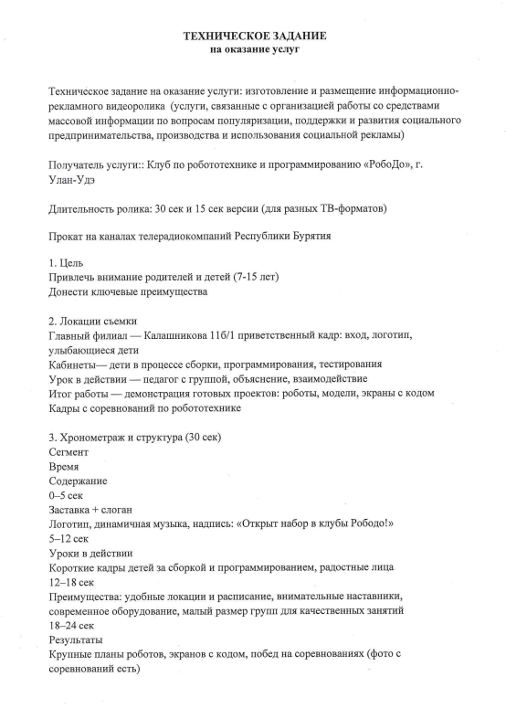

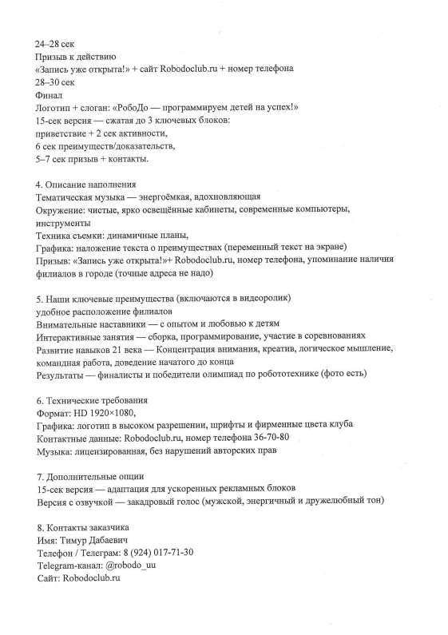

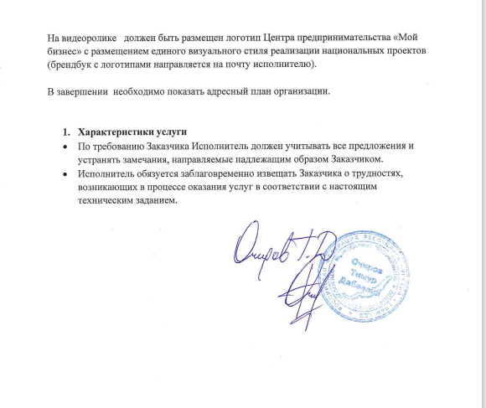

По техническому заданию заявителя.
Прокат на каналах телерадиокомпаний Республики Бурятия не менее 8 прокатов ( ролика хронометраж 30 сек.)

